Nombre y Apellidos: | DIEYDI SOKHONA | Firma del Alumno:
DNI: | X9643028W | Firma del Profesor:

Apto: | No Apto: | Calificación:

Instrucciones Generales

La puntuación máxima será de 10 puntos.
Esta prueba tendrá una duración máxima de 1260 minutos
( Temporalizados durante el módulo )

El alumno/a deberá acatar las siguientes normas durante la duración de la práctica :

- Rellene el encabezado con su nombre, apellidos y D.N.I.
- Firme en todas y cada una de las hojas entregadas, incluidas las que estén en blanco.
- Usar exclusivamente bolígrafo azul o negro
- Guardar los ficheros generados en una carpeta con nombre MF0490_E1
- El docente le indicará al final como entregar el contenido de dicha carpeta
- Al finalizar el ejercicio y antes de entregarlo comprueba tus respuestas, en caso de duda consulta al docente.

Equipo y material

- Bolígrafo azul.
- Folios.
- Ordenadores.
- Conexión a Internet. ( Para buscar información a modo de ayuda )
- Pendrive.

Instrucciones específicas

El objetivo de esta práctica guiada es realizar la instalación y configuración o uso de diferentes herramientas que realicen el proceso de recopilación de datos

Condiciones de realización:

La actividad se llevará a cabo en el aula y el alumnado contará en todo momento supervisión del docente.

El alumnado contará con una duración de 1260 minutos para realizar la práctica.

El alumno podrá hacer uso de internet para su realización, y se detallan a continuación algunas webs de ayuda.

Páginas webs : https://support.microsoft.com/es-es/help/2501188
https://www.es.paessler.com/windows_monitoring

En ella se valorará la utilización de herramientas para la gestión del tiempo y secuenciación del uso de las aplicaciones necesarias. Y se observará especialmente la autonomía del alumnado a la hora de ejecutar y tomar decisiones. Como también la estructuración del ejercicio en donde se solicitará, orden, coherencia y limpieza.

Una vez terminado la práctica se le notificará al docente y pasará a su evaluación.

Descripción de la práctica

Primero entramos en la página y la descargamos.

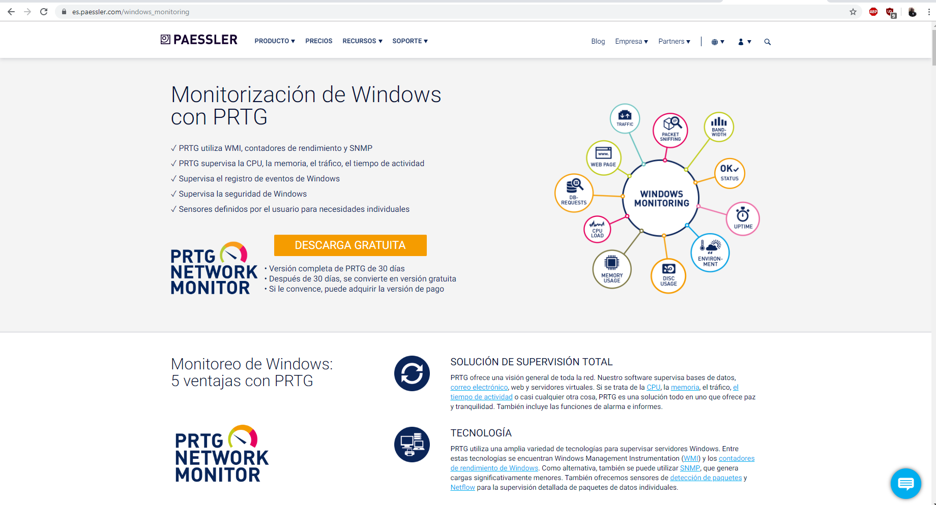
Una vez descargado vamos a ejecutarlo como administrador
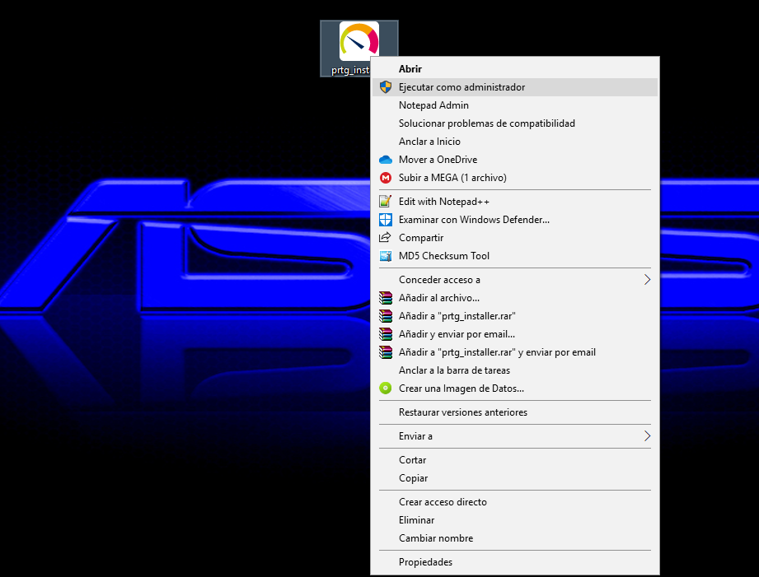

Seleccionamos el idioma
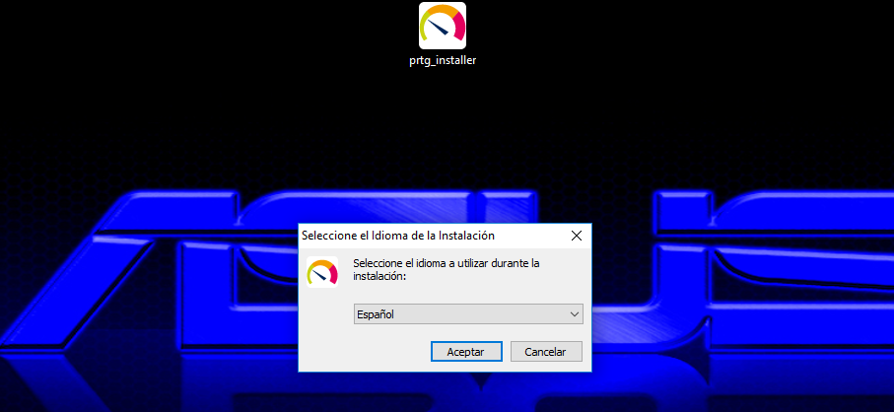
Aceptamos el acuerdo y siguiente.
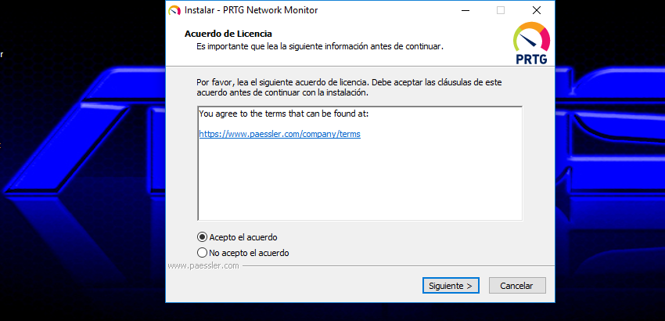

En la siguiente imagen vamos a poner nuestro correo electronico

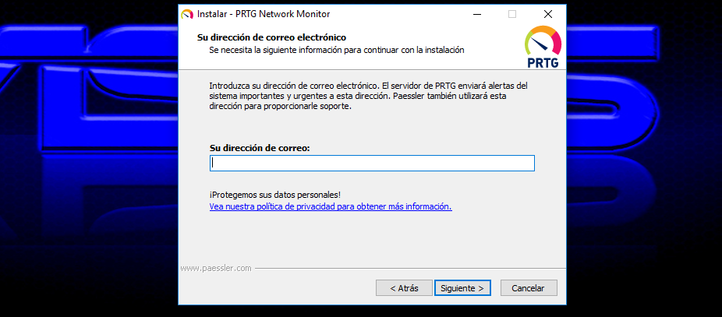
Muy importante cuando descargamos el programa en la misma pagina nos sacara el nombre de licencia y clave de licencia.
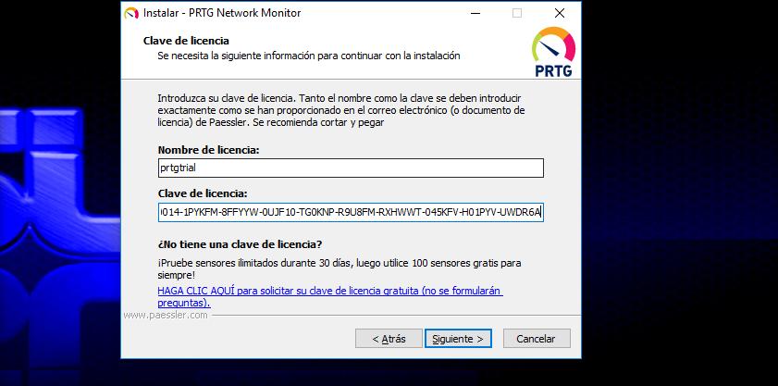
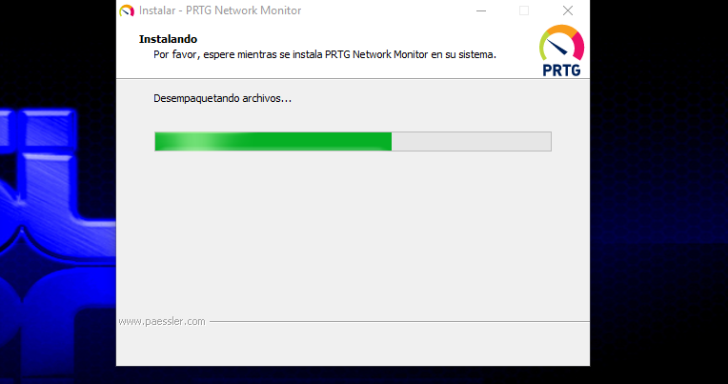
Una vez ejecutado el programa nos llevara a la web como estamos viendo en esta imagen
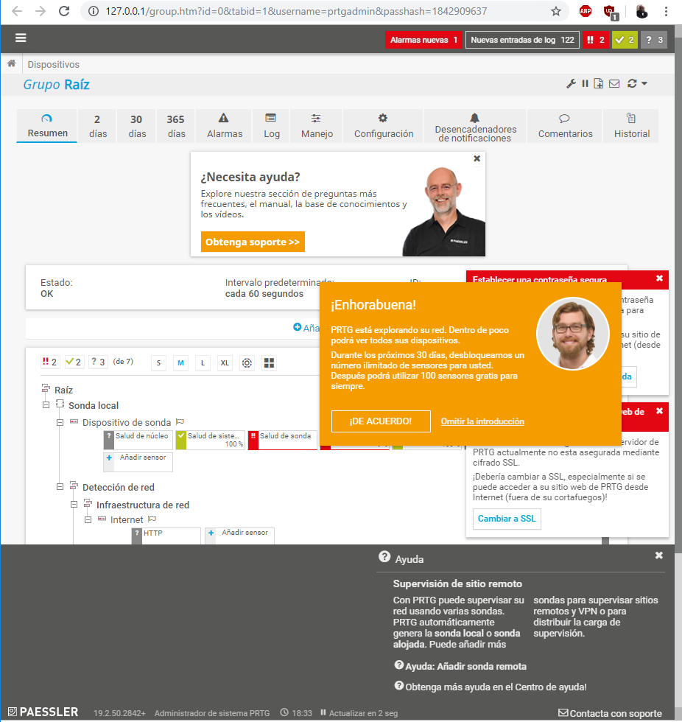

Como vemos este programa es de pago solo nos ofrece 30 dias de prueba. Apartir de alli habra funciones que no podremos usarlas.
Como vemos en esta imagen nos ha sacado varios fallos, entre ellas 2 graves.
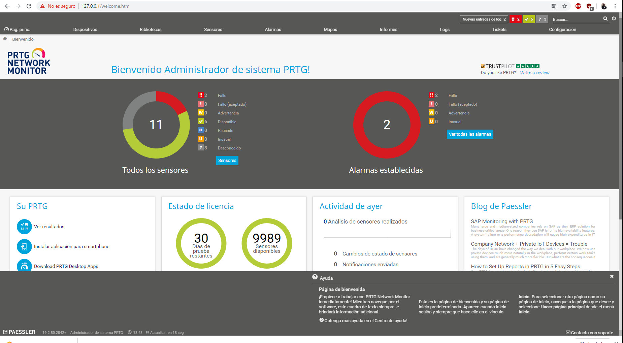
Como vimos en la imagen anterior los 2 fallos eran estas:
El primer al parecer alguien con esta ip 192.168.1.94 me ha estado haciendo ping.
La segunda nos indica la poca memoria disponible en el disco
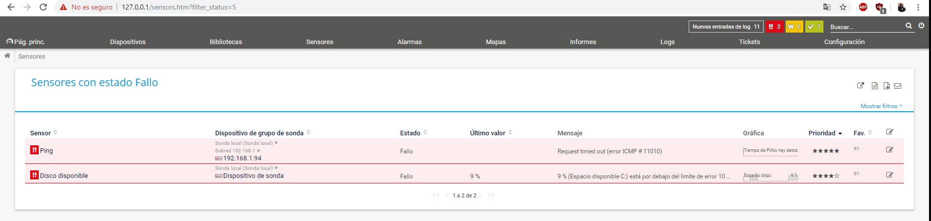

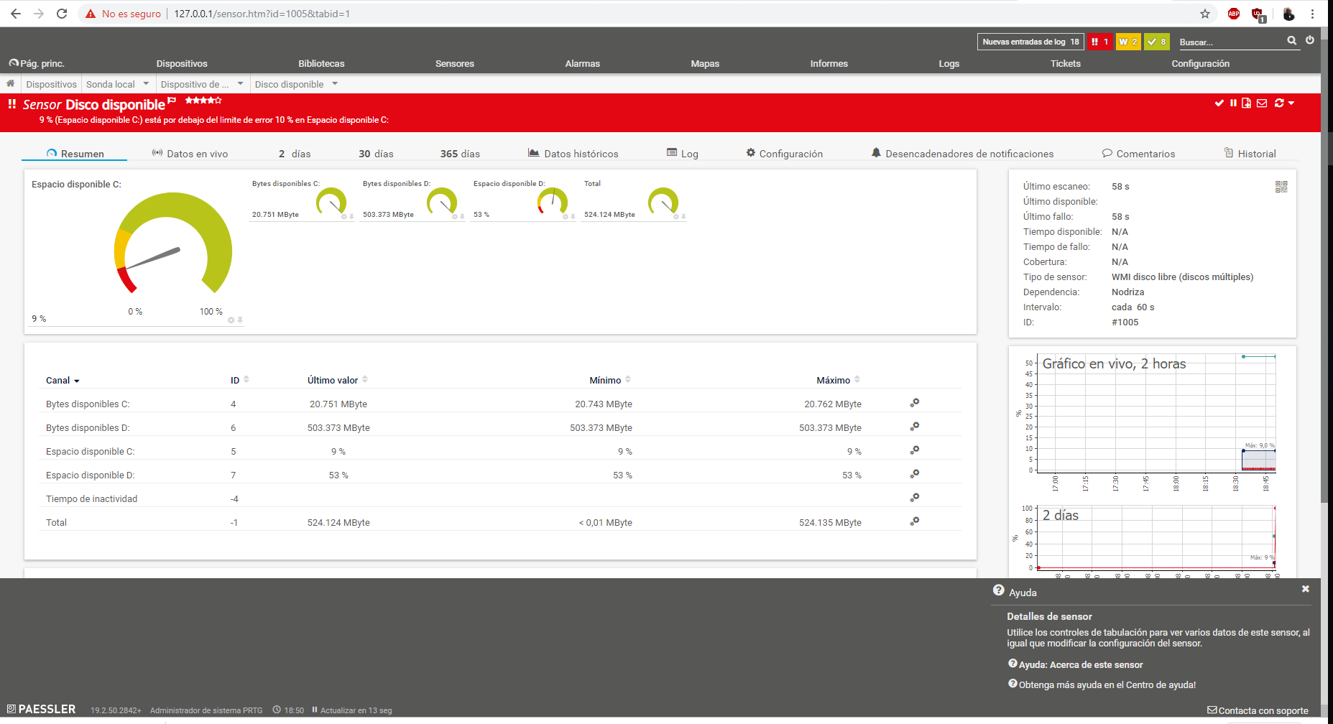
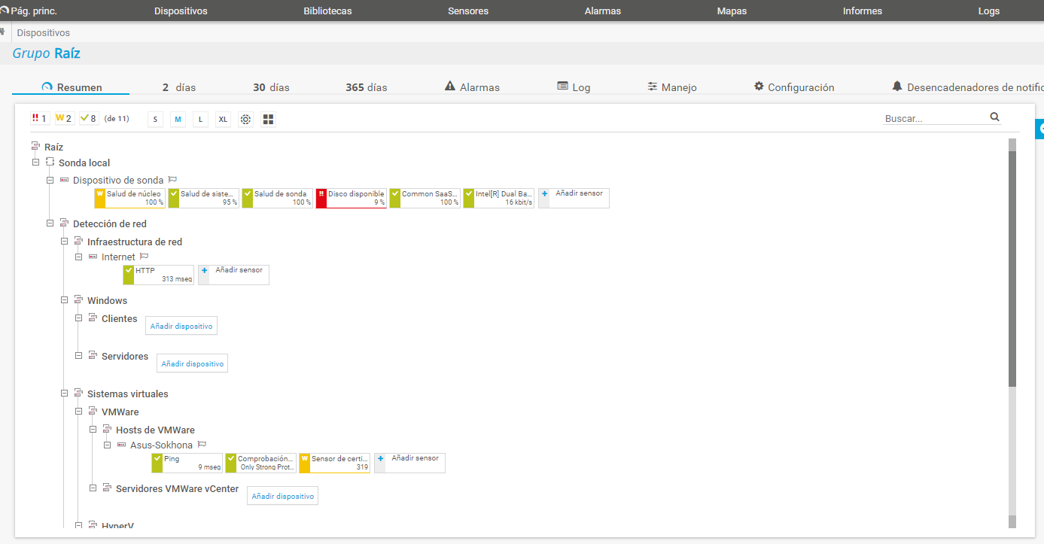

Uso de monitor de recursos.
Hacer clic en Inicio y, en el cuadro de búsqueda, escribe monitor de recursos. A continuación, presiona Intro.

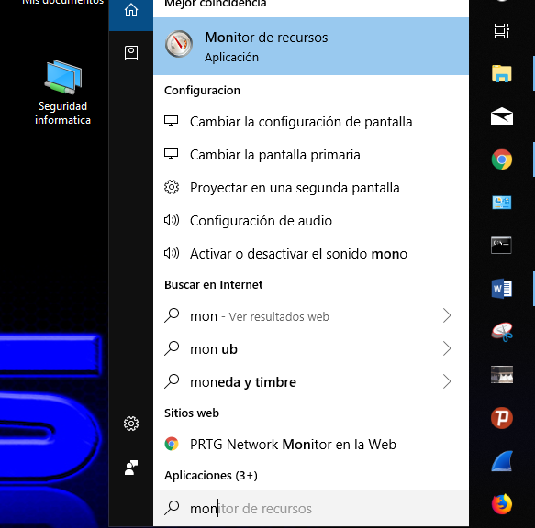

En la ventana principal del monitor de recursos, aparecen los cuatro recursos que puedes monitorear: CPU, Memoria, Disco y Red. Aquí puedes obtener un breve resumen del estado de cada recurso.

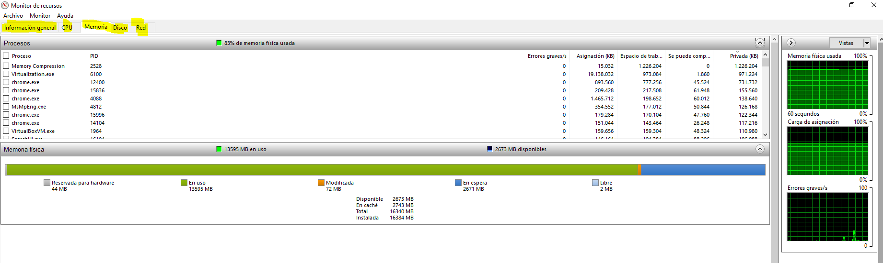

Hay que Asegúrase de que el uso de CPU se mantenga por debajo del 70%. De lo contrario, ingresa en la pestaña CPU para comprobar qué proceso está consumiendo más recursos.
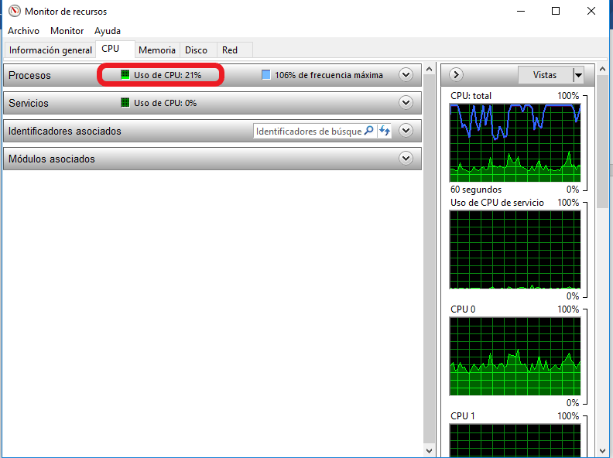
Cuando detectes el proceso que desees cerrar, haz clic con el botón secundario del mouse en él y selecciona Finalizar proceso.
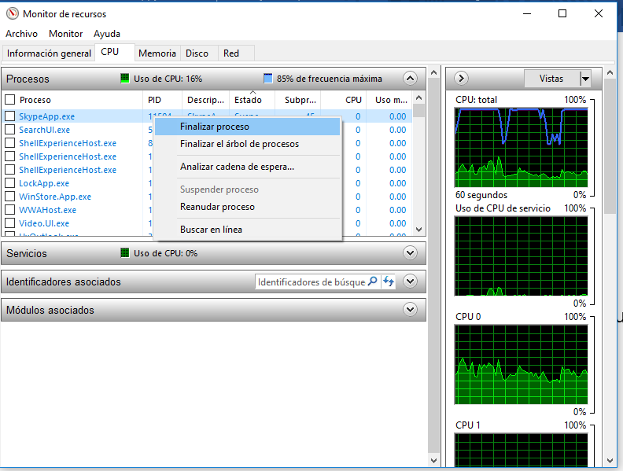
Asegúrate de que la cantidad de memoria disponible sea mayor a 100 mb. Para ello, haz clic en la pestaña Memoria y verifica el valor que se muestre en la barra Memoria física.
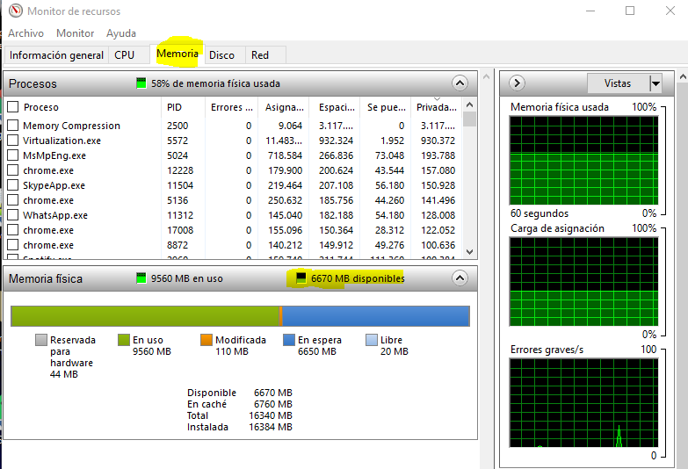

Uso del monitor de rendimiento
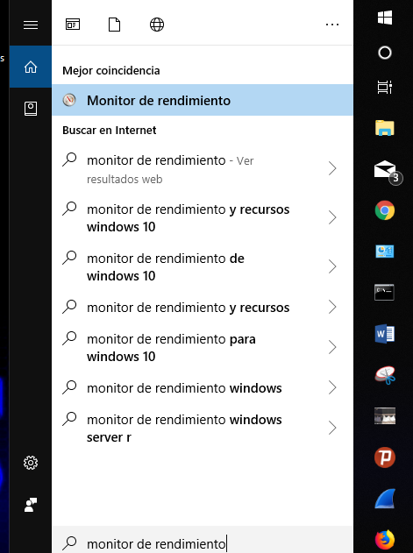

Utiliza las distintas herramientas propuestas para obtener informes y datos adicionales sobre el rendimiento del sistema:
- El Monitor de rendimiento de Windows es un complemento de Microsoft Management Console (MMC) que ofrece herramientas para analizar el rendimiento del sistema. Desde una única consola se puede supervisar el rendimiento de las aplicaciones y del hardware en tiempo real, personalizar los datos que se desean recopilar en los registros, definir umbrales para alertas y acciones automáticas, generar informes y ver datos de rendimientos pasados en una gran variedad de formas.
- El Conjunto de recopiladoresde datos sirve para crear y supervisar los informes de rendimiento en el Monitor de rendimiento de Windows. Organiza varios puntos de recopilación de datos en un único componente que se puede usar para controlar o registrar el rendimiento.
- Los Informes sirven para ayudarte a interpretar la información recopilada sobre el rendimiento cuando se ejecutan las plantillas creadas en el Conjunto de recopiladores de datos.
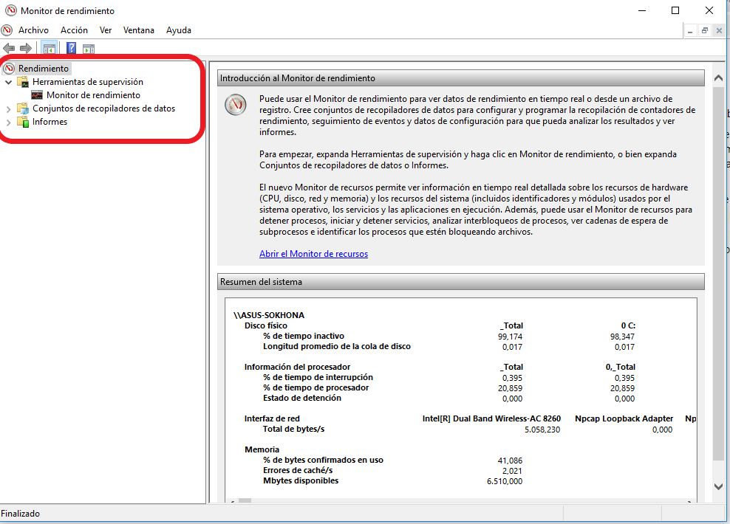
Como monitorear el uso de la PC en tiempo real con el Administrador de Tareas
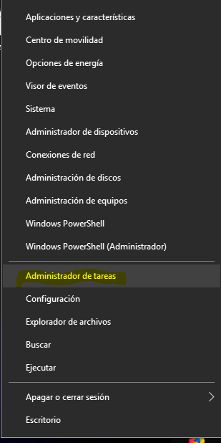
Haz clic en Opciones y, a continuación, en Ocultar al estar minimizado. Ahora minimiza la ventana del administrador de tareas de Windows con un clic en
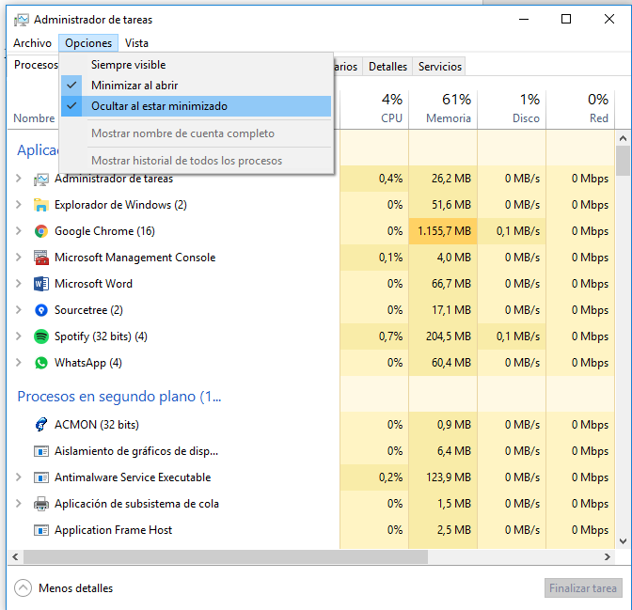

Haz clic en la flecha que aparece junto a los iconos de notificación
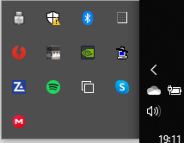
Busca el título Administrador de tareas de Windows y asegúrate de que su función esté establecida en Mostrar icono y notificaciones.para ello vamos a hacer click derecho sobre este icono y a continuación, en configuracion de la barra de tareas
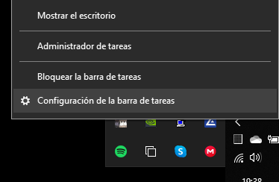
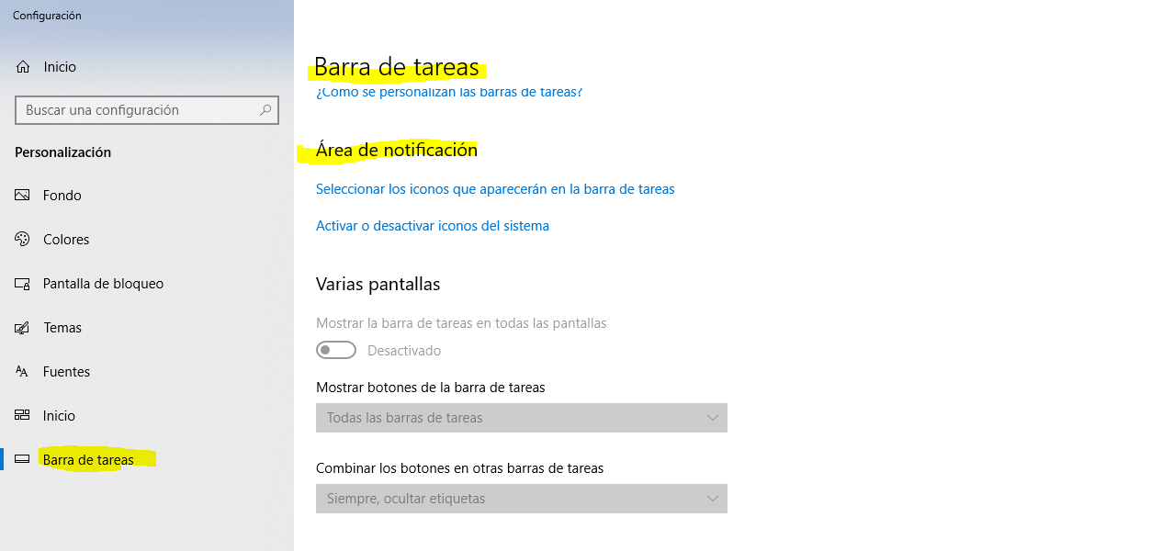
Una vez estamos dentro de la pantalla de configuracion vamos a la barra de tareas enseguida en area de notificaciones hacemos click en <seleccionar iconos que apareceran en la barra de tareas.>
Ponemos el icono de administrador de tareas en activado.
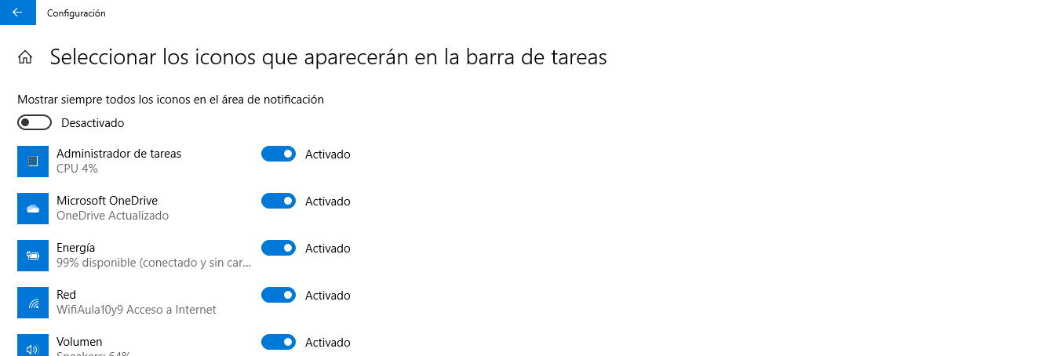
Ahora podemos controlar el uso de tu CPU desde el área de notificaciones.
